Школа передового опыта
«Использование природного материала при изготовлении поделок с детьми»

Подготовила: Васина Н.Н.

Работа с природным материалом таит в себе большие возможности сближения ребенка с родной природой, воспитания бережного, заботливого отношения к ней и формирования первых трудовых навыков.
Природный материал – кладовая для развития детского творчества. Изготовление поделок и игрушек из природного материала - труд кропотливый, интересный, необычный и очень приятный. Для того чтобы дети могли охотно им заниматься, необходимо развивать фантазию, добрые чувства, а с овладением навыков приходит и ловкость в работе. На важность использования природного материала в деятельности ребенка обращал внимание А.С.Макаренко. Он указал, что материалы (глина, дерево и др.) ближе всего к нормальной человеческой деятельности: из материалов человек создает ценности и культуру.… В игрушке – материале есть много хорошего реализма, но в то же время есть простор для фантазии, не просто воображения, а большой творческой фантазии».
Встречи с природой расширяют представления детей, совершенствуют их умения внимательно вглядываться в различные явления, сохранять целостность восприятия при создании поделок из природного материала.
Ручной труд способствует развитию сенсомоторики – согласованности в работе глаз и рук, совершенствованию координации движений, гибкости, точности в выполнении действий. В процессе изготовления поделок постепенно образуется система специальных навыков и умений. В.А. Сухомлинский писал: « Истоки способностей и дарований детей – на кончиках их пальцев. От пальцев, образно говоря, идут тончайшие ручейки, которые питают источник творческой мысли».
Большое влияние оказывает труд с природным материалом на умственное развитие, на развитие мышления, на развитие внимания - повышается его устойчивость, формируется произвольное внимание. Поделки из природного материала в большой мере удовлетворяют любознательность детей. В этом труде всегда есть новизна, творческое искание, возможность более совершенных результатов.
Благоприятный эмоциональный настрой детей во время изготовления поделок, игрушек из природного материала, радость общения в труде, наслаждение, испытываемое в процессе создания красивой игрушки, очень важны для общего развития личности ребенка, воспитанию его характера.
Важным этапом в работе с природным материалом является его заготовка. Знакомство детей с природным материалом и его заготовку необходимо одновременно сопровождать формированием у ребят заботливого и бережного отношения к миру природы.
Во время прогулок и экскурсий вместе с детьми мы собирали осенние листья с разных деревьев. Они самые разнообразные по форме и цвету. Мы их использовали для крыльев бабочек, птиц, животных.
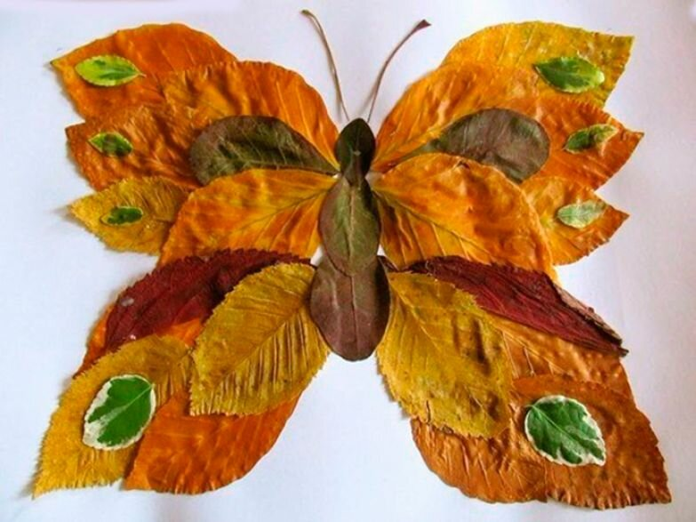
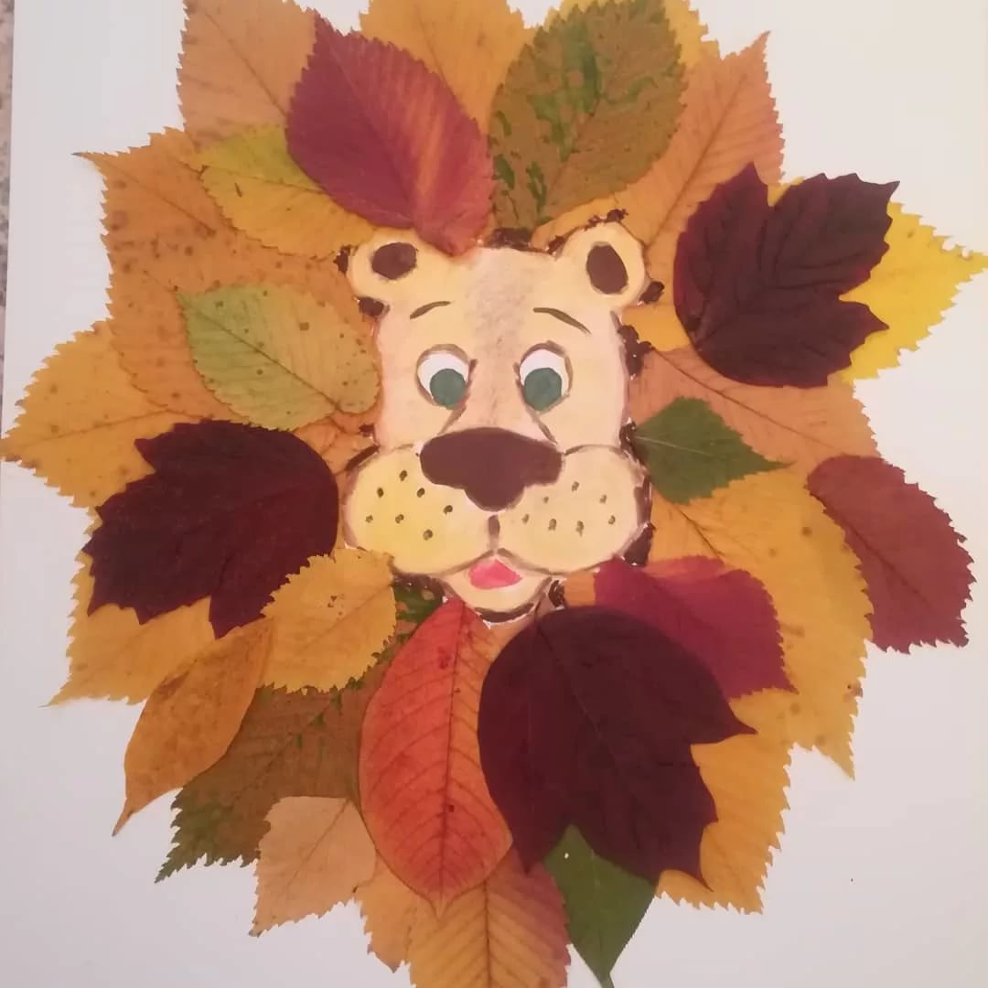
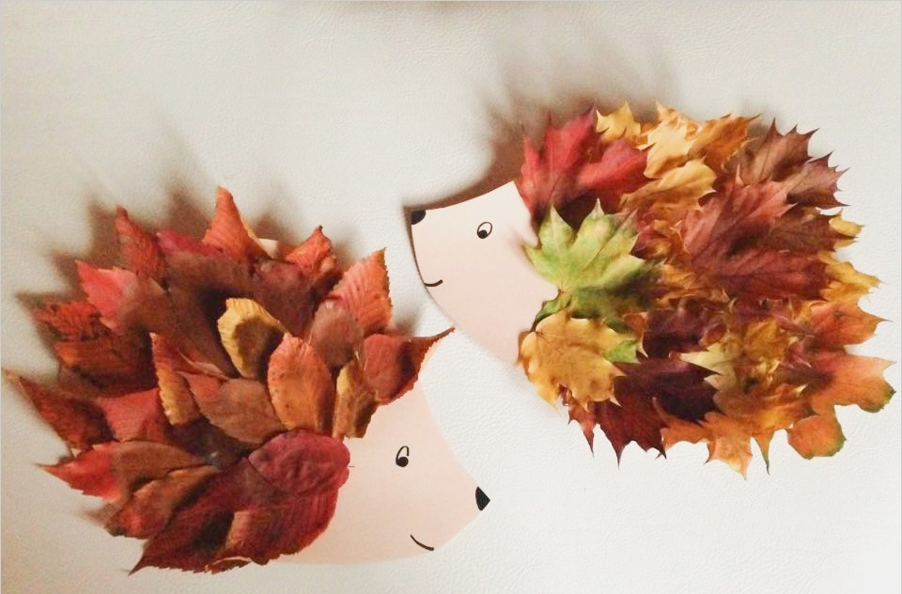

Делали осенние пейзажи из листьев ясеня, березы, тополя.

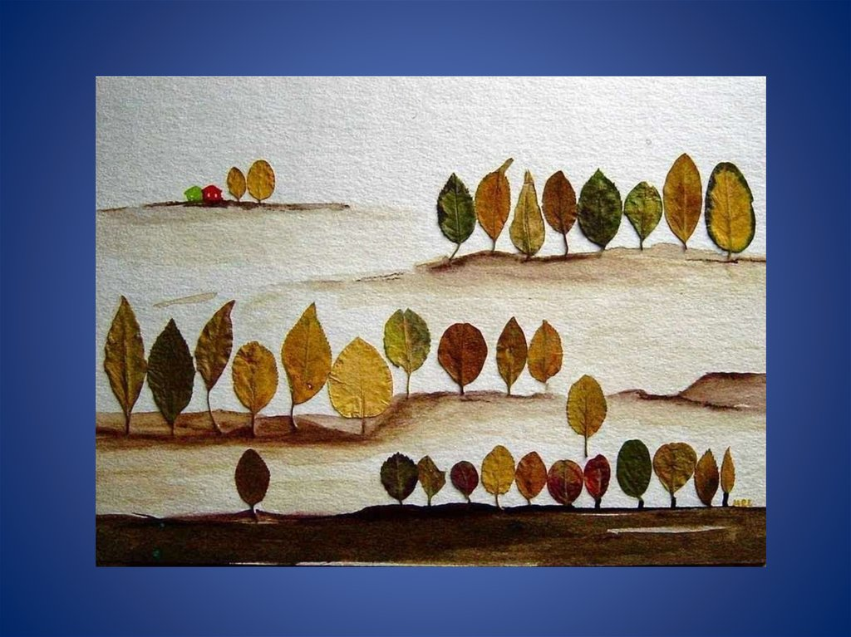

Собирать листья лучше осенью, когда они особенно красивы. Для сохранения и последующего использования мы с детьми их клали между бумажными листами и проглаживали теплым утюгом, затем перекладывали плотной бумагой и клали под груз. При длительном хранении бумагу меняли.
Внимательно искали сухие веточки. Сбор веток работа не очень легкая, требующая времени, терпения, аккуратности. При этом постоянно напоминали детям, что деревья нужно беречь и для поделок собирать только сухие, но не пересохшие ветки.
Ценным дополнением к поделкам из природного материала служат семена деревьев, например семена клена, ясеня. Они известны детям как крылатки. Из них мы делали букеты цветов, стрекоз, плавники для рыб.
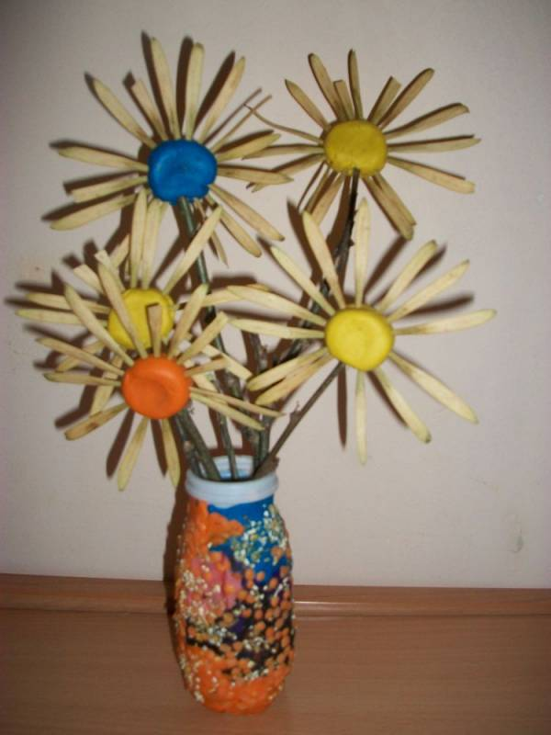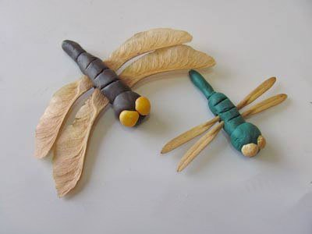

Радовали мам алыми бусами, которые дети делали из ягод красной рябины, что требовало от детей усидчивости и внимания.
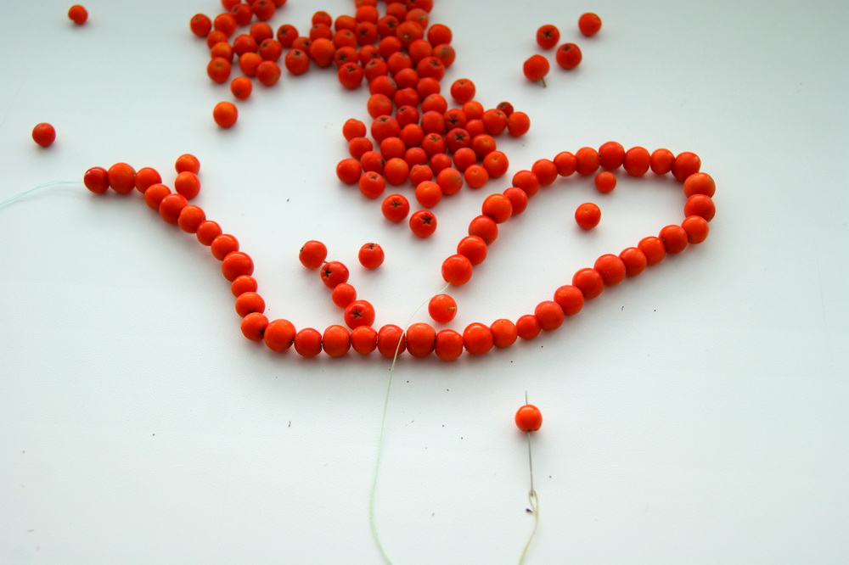
В работу с природным материалом были привлечены родители. Мы заранее просили их в период летних отпусков во время совместных прогулок по лесу собрать сосновые и еловые шишки. Это замечательный материал для объемных игрушек и занимательных поделок. По форме они напоминают части туловища животных, человека. Шишки хорошо склеиваются, разнообразны по форме, величине. Для поделок лучше использовать нераскрывшиеся шишки, так как с ними легче работать.
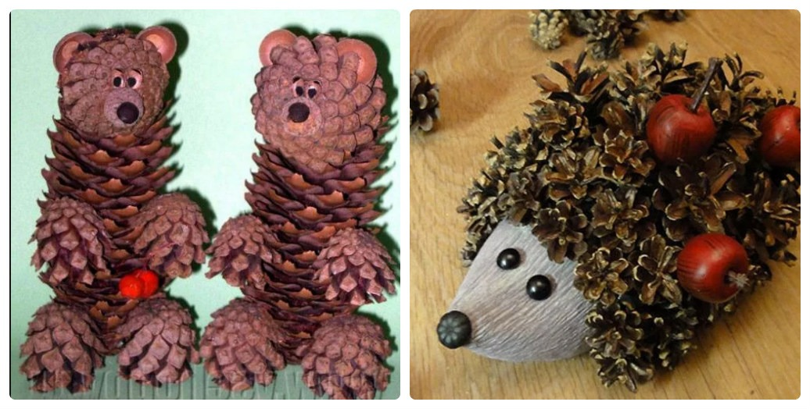
Также использовали лесные орехи, скорлупу грецких орехов, земляной орех.
Лесные орехи следует собирать поспевшими в августе месяце вместе со шляпкой, которую применяли для поделок.
Скорлупу грецких орехов (в виде половинок) использовали для поделок лодочек, тележек, черепах, жуков. Обе половинки использовали для головы.
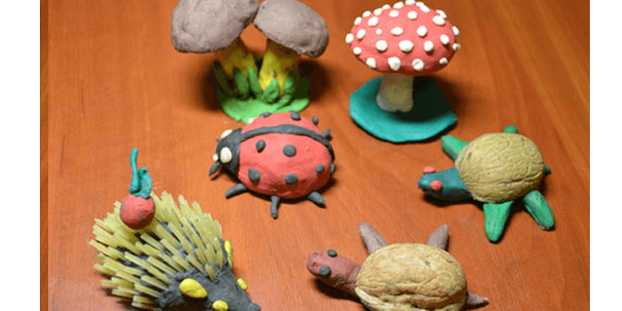
Раскалывали орехи на две половинке с помощью ножа, постукивая по нему сверху молотком. Чтобы при этом орех не прыгал, не выскакивал, его необходимо зажать в маленьких тисках или с помощью плоскогубцев. Эту работу делают или родители или воспитатель.
Земляные орехи очень удобны в работе по изготовлению игрушек; они легко прокалываются, режутся, так как скорлупа у них легкая и тонкая. Из земляных орехов получаются оригинальные фигурки животных.
С увлечением для поделок использовали плоды дуба - желуди. Они разной формы и величины. И у них есть привлекательная шапочка, которая легко при надобности снимается. Желуди созревают поздно осенью, в сентябре – октябре. Их нужно собирать, когда они уже упадут с дерева. У некоторых желудей чашечки (плюски) на которых они держатся. Плюски – хороший материал в дополнение к желудю, их часто используют для различных поделок. В работе желательно использовать свежие желуди с ними легче работать. Желуди очень удобны для изготовления фигурок забавных человечков, животных, различных деталей к игрушкам из другого природного материала.

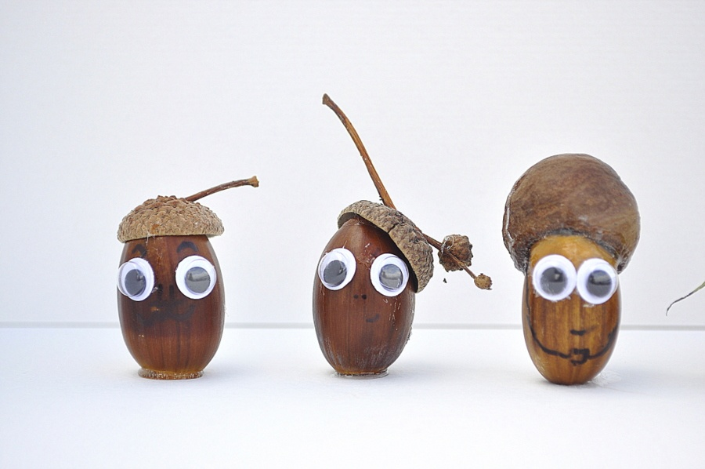
Работа детей по изготовлению поделок из природного материала начинается с усвоения способа выполнения игрушки по образцу, сделанному воспитателем заранее. Видя перед собой поделку, дети проводят анализ структуры поделки, определяют способ соединения частей, придумывают и планируют ход предстоящего дела. Педагог должен показать ход изготовления, заботясь о том, чтобы все его действия были точными и чтобы их могли видеть все дети. Если после этого дети затрудняются приступить к работе, воспитатель снова объясняет последовательность изготовления поделок.
Большое воспитательно – образовательное значение при изготовлении поделок из природного материала имеет работа детей по замыслу. Такие занятия способствуют формированию у детей умения самостоятельно планировать деятельность, организовывать свое рабочее место.
Я рассказала о своем опыте работы по программе М.А Васильевой «От рождения до школы». Данная программа предусматривает занятия ручным трудом 2 раза в месяц.
Н.М Крылова в своей программе «Детский сад - дом радости» большое внимание уделяет конструктивной деятельности из строительного материала, из бумаги. Со средней группы она рекомендует развивать представления о конструировании и из разных доступных ребенку материалов строительного, природного, бумаги.
Также она рекомендует применять природный материал в аппликации.
Н.М Крылова отмечает, что воспитаннику старшей группы очень нравится конструирование из природного материала. Ребенок может значительное время посвящать этому занятию – придумывать поделки, исходя из особенностей формы, цвета, целесообразности сочетаний природных материалов. У него развиваются творческое воображение, фантазия, художественный вкус. В этом виде конструктивной деятельности создаются удивительные возможности для проявления одаренности, неповторимости индивидуальности.
Ребенок открывает для себя, что собственная поделка – это знак внимания к близким, товарищам. Он может специально прийти первым в детский сад, чтобы «по секрету» подготовить поделки для подарка маме, бабушке.
На мой взгляд, в программе « Детский сад - дом радости» отводится очень мало времени работе с природным материалом. А для детей это очень увлекательно, познавательно и актуально.

